- Принимайте ребенка таким, каков он есть.

- Никогда не приказывайте из прихоти. Не надо бесцельных приказаний. Не вмешиваться в жизнь ребенка столь же опасно, как и вмешиваться непрестанно.

- Никогда не принимайте решения в одиночку. Золотое правило семейной жизни – диархия. Когда отец и мать противоречат друг другу – для ребенка это занимательное зрелище.

- Сохраняйте доверие к тому, кто будет вам противоречить.

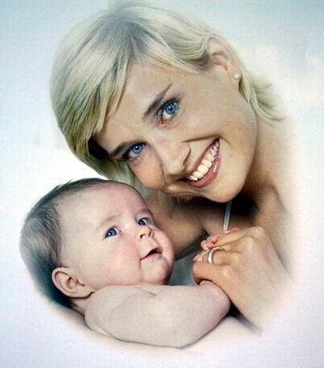
- По части подарков – никаких излишеств. Мы разучились отказывать детям. Отказ приносит больше пользы, ибо учит отличать необходимое от излишнего.

- Во всем действуйте собственным примером. Добиваться можно лишь того, что делаешь сам.

- Говорите обо всем без боязни. Речь – золото, а молчание – свинец.

- Объединяйтесь со своими. Семья – это частная республика. Все должно делаться сообща: домашние поделки, мытье посуды, покупки, уборка, выбор развлечений, маршрутов поездок.

- Держите дверь открытой. Рано или поздно вы не удержите детей, подростков, молодежь в доме. Никогда не рано учиться свободе.

- Устранитесь в положенное время! Эта заповедь неизменно навивает грусть. Рано или поздно родители останутся в одиночестве. Ничего не поделаешь, любая родительская карьера предполагает эту жертву.

